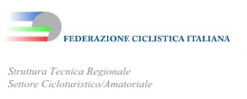 | 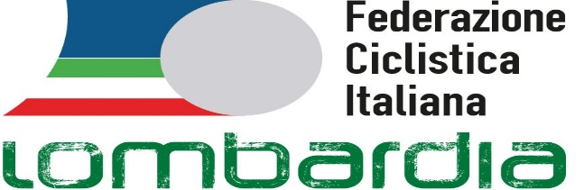

Milano, 21 Giugno 2021

Plauso
Il Comitato Regionale della Lombardia e la Struttura Tecnica Amatoriale, esprimono i più vivi complimenti ai seguenti atleti ed alle rispettive Società per i risultati ottenuti ai recenti Campionai Italiani Fixed svoltisi a Mantova (MN) il 19 Giugno 2021:
Categoria Uomini:
3° Classificato Mariani Alessandro (T°Red Factory Team)
Categoria Donne:
1° Classificata Selva Francesca (T°Red Factory Team)
2° Classificata Panzeri Paola (ASD UC Comense)
3° Classificata Dotti Jasmine (Ride Like a Mummy ASD)

